PRESSEINFORMATION

Ulm, 18. Februar 2010

Neues Presswerk: Wieland-Werke AG investiert 130 Millionen Euro in die Produktion am Standort Vöhringen
Erhöhung der Produktqualität, Produktivität und Flexibilität –
neue Werkstoffe und mehr Produktvarianten

Die Wieland-Werke AG setzt weiter auf Wachstum am Standort Deutschland. Als einer der weltweit führenden Hersteller von Halbfabrikaten aus Kupfer und Kupferlegierungen hat das Ulmer Unternehmen Ende 2009 ein neues, hochmodernes Presswerk in Betrieb genommen. Die Anlage wurde am größten Produktionsstandort im bayerischen Vöhringen errichtet. Das Presswerk ist das Kernstück eines umfangreichen Konzeptes zur Modernisierung und Erweiterung der Produktionskapazitäten im Press- und Ziehbereich des Unternehmens. Im Rahmen des neuen Pressenkonzeptes hat die Wieland-Werke AG in den Jahren 2005 bis 2009 insgesamt über 130 Millionen Euro in den Standort Vöhringen investiert. Mit der Modernisierung ist eine bessere Wirtschaftlichkeit verbunden. Dies erhöht die weltweite Wettbewerbsfähigkeit und ist ein Beitrag zur Sicherung der Arbeitsplätze in Deutschland. Die Halbfabrikate aus dem Press-/Ziehbereich von Wieland finden ihre Anwendung in einer Vielzahl von Branchen. Dazu gehören die Elektro-, Hochfrequenz- und Schweißtechnik, die Hütten- und Gießereitechnik, die Automotive- und Sanitärindustrie sowie der Apparatebau.

Neben der Presselinie samt eigenem Neubau umfassen die Investitionen die Errichtung einer neuen Ziehlinie und zweier Kammeröfen sowie die Versetzung von insgesamt zehn Fertigungsanlagen. Mit den neuen und erweiterten Produktionsanlagen ist Wieland in der Lage, seine Stangen-, Profil- und Rohrprodukte aus Kupferlegierungen in einer noch besseren Qualität, in größeren Abmessungen und in mehr Varianten zu fertigen. Das Konzept sah nicht nur den Ersatz, sondern auch die Konzentration der Herstellungsprozesse vor. Die Modernisierungsmaßnahmen führen zu einer erheblichen Steigerung der Produktivität sowie zu einer schnelleren und flexibleren Produktion. Die Kunden der Wieland-Werke profitieren vom neuen Konzept: Es ermöglicht den Einsatz neuer beziehungsweise alternativer Werkstoffe – und das bei kürzeren Lieferzeiten.

Höhere Produktqualität und Prozesssicherheit
Die hochmoderne Technologie ermöglicht Optimierungen im gesamten Produktspektrum. Die Stangen aus der Produktion der neuen Presse weisen eine bessere Geradheit und eine homogenere Oberfläche auf, Rohrprodukte zeichnen sich zudem durch eine optimierte Gleichwandigkeit aus. Durch das teilweise Pressen in Wasser sowie die größere Auspresslänge wird auf den neuen Anlagen eine Gefügeverbesserung erreicht. Der hohe Automatisierungsgrad, der für alle neuen Anlagen kennzeichnend ist, ermöglicht schnelle Abmessungswechsel, einen schonenderen Transport des Pressmaterials und eine kurze Durchlaufzeit. Auch in Punkto Prozesssicherheit hat Wieland bisher gute Erfahrungen gemacht: Fehlerwahrscheinlichkeit und Qualitätsschwankungen sind signifikant gesunken, die modernen Anlagen bieten zudem eine bessere Reproduzierbarkeit der zahlreichen Halbfabrikate.

Bisher weltweit einmalig: Kombination diverser Presstechnologien in einer einzigen Presslinie
Weitere Verbesserungen ergeben sich im Umfeld des eigentlichen Press-Prozesses: Die bisher drei Instandhaltungs-Werkstätten sind im Neubau an einem zentralen Standort zusammengefasst – mit entsprechenden Synergieeffekten. Auch der Materialfluss wurde über den gesamten Prozess hinweg optimiert. Im Vorlauf der neuen Presse erfolgt die Beschickung der Produktionsstraße mit Bolzen aus diversen Kupferlegierungen nun vollautomatisch. Die Sägeanlage als erste Station ermöglicht die parallele Bearbeitung von jeweils zwei Sägeaufträgen, wodurch die Presslinie kontinuierlich beschickt werden kann. Die neuen Gasöfen für die Erwärmung der Bolzen haben mehrere Wärmerückgewinnungsstufen und erreichen einen extrem hohen Wirkungsgrad von über 80 Prozent.

Bei einem hohen Automatisierungsgrad und kurzen Rüstzeiten kann ein breites Produktspektrum auf einer einzigen Presse gefertigt werden. Die neue Presse der Wieland-Werke ermöglicht im direkten und indirekten Pressverfahren die Herstellung von Produkten aus drei verschiedenen Bolzenabmessungen. Die Zusammenfassung dieser Funktionalitäten in nur einer Anlage wurde bei den Wieland-Werken in Vöhringen erstmals realisiert und ist in diesem hohen Automatisierungsgrad bisher weltweit einmalig. Im Anschluss an den Pressvorgang ermöglicht ein flexibles Auslauf-System die bestmögliche Anpassung an das Produkt. Das Auspressen kann trocken sowie im Wasser erfolgen, in 1-4-Loch-Varianten und wahlweise auf einer Rollen- oder Plattenbahn. Auch die Kombination dieser Auslaufsysteme innerhalb eines einzigen Presswerkes ist eine Weltneuheit, die erstmals bei der Wieland-Werke AG umgesetzt wurde.

Bildmaterial:

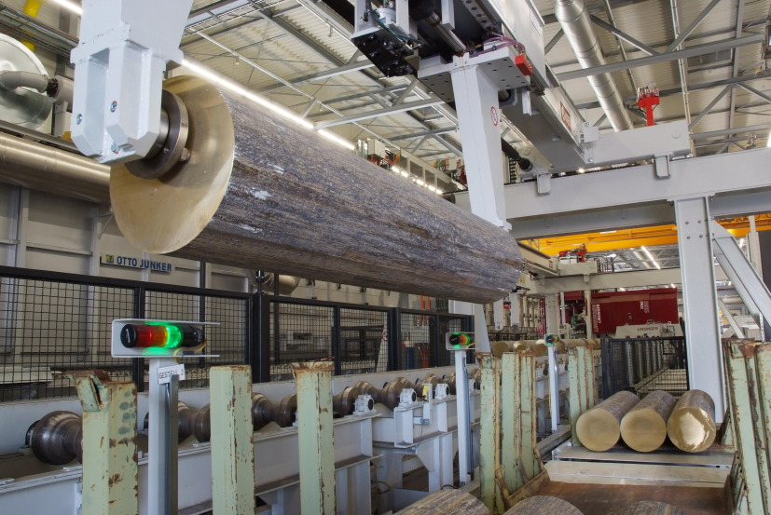
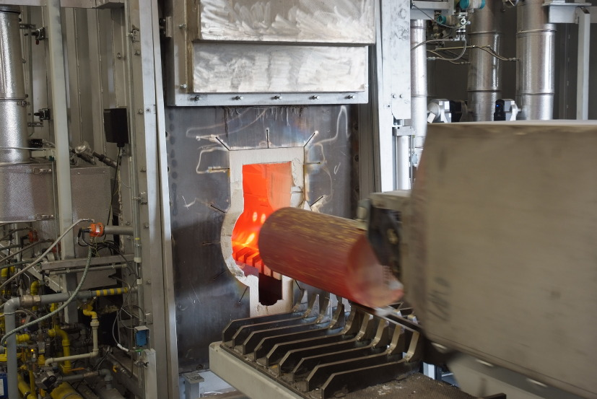

Bolzenbeschickungs-Handling
Bolzenentnahme aus dem Gasofen

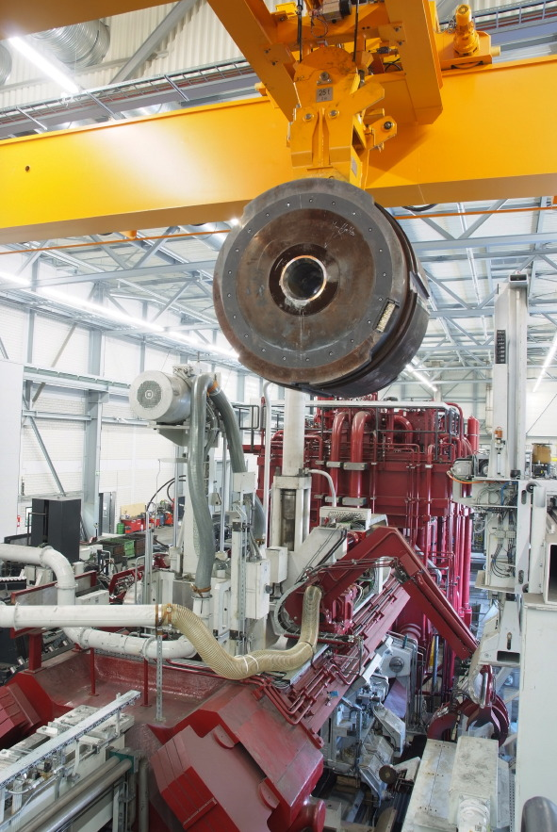

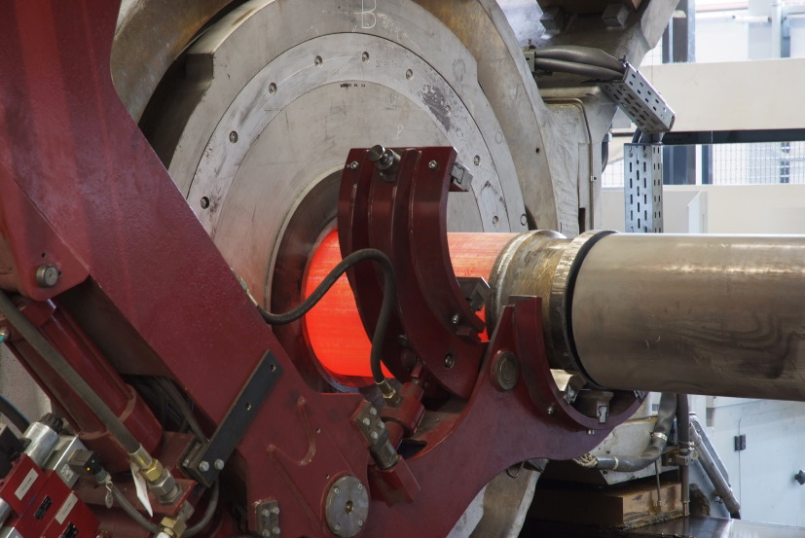

Bolzenbeschickung bei indirektem Pressverfahren

Transport des Pressecontainers

Bildmaterial steht für Sie unter www.press-n-relations.de im Anhang der dort veröffentlichten Pressemitteilung als Download zur Verfügung.

Weitere Informationen:
Wieland-Werke AG
Karin Maier, Pressesprecherin
Graf-Arco-Straße 36 - 89079 Ulm
Telefon: 0731-944-2663
Telefax: 944-42663
karin.maier@wieland.de
www.wieland.de

Pressearbeit:
Press’n’Relations GmbH
Bruno Lukas
Magirusstraße 33 - 89077 Ulm
Telefon: 0731-9628717
Telefax: 9628797
blu@press-n-relations.de
www.press-n-relations.de

Die Wieland-Gruppe ist einer der weltweit führenden Hersteller von Halbfabrikaten und Sondererzeugnissen aus Kupfer und Kupferlegierungen: Bänder, Bleche, Rohre, Stangen, Drähte und Profile sowie Gleitelemente, Rippenrohre und Wärmetauscher. Die Produkte aus mehr als 100 verschiedenen Kupferwerkstoffen werden vorrangig in der Elektronik und Elektrotechnik eingesetzt. Weitere wichtige Abnehmerbranchen sind die Automobilindustrie, das Bauwesen, die Kälte-/Klima- und Heizungstechnik sowie der Maschinen- und Apparatebau. Gemeinsam mit den Kunden entwickelt das Unternehmen Lösungen für individuelle und industrielle Anwendungen. Die Wieland-Gruppe umfasst mehr als 30 produzierende Gesellschaften, Schneidcenter und Handelsunternehmen in Europa, China, Singapur, Südafrika sowie in den USA. Zur Wieland-Werke AG gehören vier Werke in Ulm, Velbert-Langenberg, Villingen-Schwenningen und Vöhringen. Entwicklung sowie Produktion und Vertrieb sind nach DIN EN ISO 9001zertifiziert. Darüber hinaus verfügt das Unternehmen über ein akkreditiertes Prüf- und Zertifizierlabor. Die Werke in Deutschland sind gemäß der internationalen Umweltnorm DIN EN ISO 14001 zertifiziert, das größte Werk in Vöhringen ist nach dem europäischen Umweltstandard EMAS validiert. Der Umsatz der Wieland-Gruppe betrug im Geschäftsjahr 2008/2009 1.742 Mio. Euro. Der Exportanteil lag bei 67 Prozent. Weltweit beschäftigt Wieland rund 6.500 Mitarbeiter, davon über 4.000 in Deutschland.

